Фракталы: Губка Менгера

Базовый/Средний уровень

1) Определите названия и свойства следующих фигур:

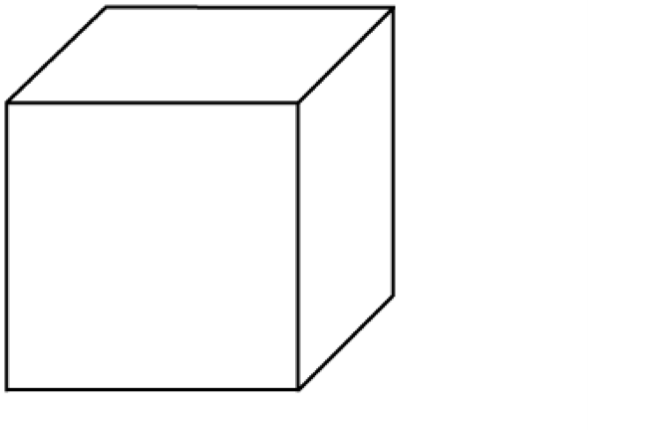
Название:
Число грань
Число ребер
Число вершин

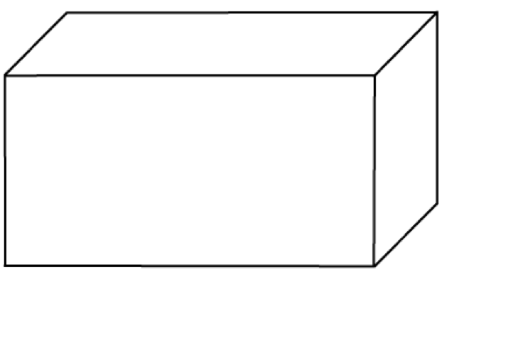
Название:
Число грань
Число ребер
Число вершин

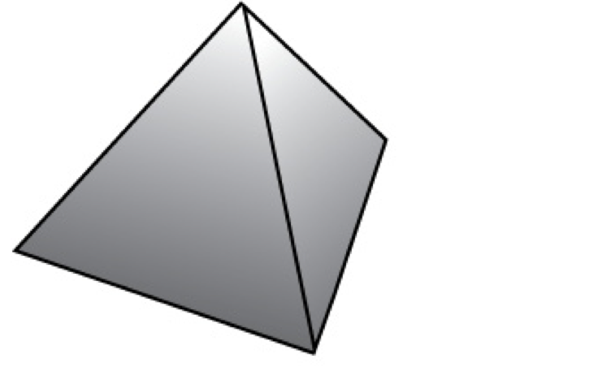
Название:
Число грань
Число ребер
Число вершин

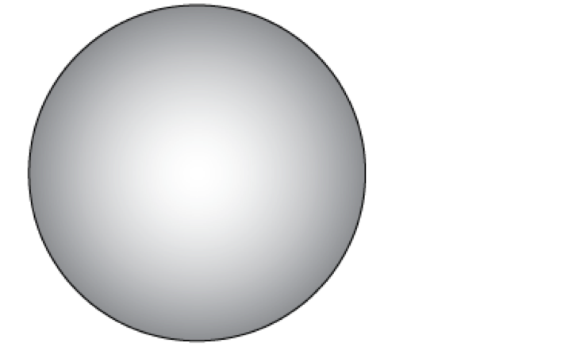

Название:
Число грань
Число ребер
Число вершин

2) Указать количество граней, вершин и ребер для каждого из следующих Платоновых тел:

Платоновы  тела | Грани | Ребра | Вершины
Тетраэдр
Куб
Октаэдр
Додекаэдр
Икосаэдр

3) Опишите взаимосвязь между суммой граней, вершин и числом ребер для каждого из вышеуказанных тел.

Углубленный уровень
1) Площадь равностороннего треугольника можно найти по формуле:$S=\frac{s^{2}×\sqrt{3}}{4}$.
Заполните таблицу ниже, вычисляя площадь равностороннего треугольника заданного размера.

Треугольник | Длина стороны(s) | Площадь (A) | Площадь ÷ предыдущая площадь
a | 1 |  | -------------------------
b | 2
c | 4
d | 8
e | 16

В последней колонке разделить площади треугольника на площадь предыдущего треугольника. Обсудите ваши выводы.

2) Заполните таблицу ниже, вычисляя объем куба заданного размера.

Куб | Длина ребра (s) | Объем | Объем ÷ предыдущий объем
a | 1 |  | -------------------------
b | 2
c | 4
d | 8
e | 16

В последней колонке разделить объем куба на объем предыдущего куба. Обсудите ваши выводы. Сравните ваши результаты с предыдущей таблицей.

3) Запишите первые пять членов последовательности, полученных с помощью формул:

a) U_{n} = n² + 3 b) U_{n} = n² – 4 c) U_{n} = n³ + 5 d) U_{n} = n² + n + 2

Ответы

Базовый/Средний уровень

1) Куб, 6, 12, 8; Кубоид, 6, 12, 8; Тетраэдр, 4, 6, 4; Сфера, 1, 0, 0

2)

Платоновы  тела | Грани | Ребра | Вершины
Тетраэдр | 4 | 4 | 6
Куб | 6 | 8 | 12
Октаэдр | 8 | 6 | 12
Додекаэдр | 12 | 20 | 30
Икосаэдра | 20 | 12 | 30

3) Грани + Вершины – Ребра = 2

Углубленный уровень

1)

Треугольник | Длина стороны(s) | Площадь (A) | Площадь ÷ предыдущая площадь
a | 1 | 0,433 | -------------------------
b | 2 | 1,732 | 4
c | 4 | 6,928 | 4
d | 8 | 27,713 | 4
e | 16 | 110,851 | 4

2)
Куб | Длина ребра (s) | Объем | Объем ÷ предыдущий объем
a | 1 | 1 | -------------------------
b | 2 | 8 | 8
c | 4 | 64 | 8
d | 8 | 512 | 8
e | 16 | 4,096 | 8

3) a) 4, 7, 12, 19, 28 b) -3, 0, 5, 12, 21 c) 6, 13, 32, 69, 130 d) 4, 8, 14, 22, 32

